附件

2025“创·在青岛”创新创业大赛
报名操作指南

第一步：登录“青创通·青岛市创业服务云平台”
网址：https://hrss.qingdao.gov.cn/cy/index.html
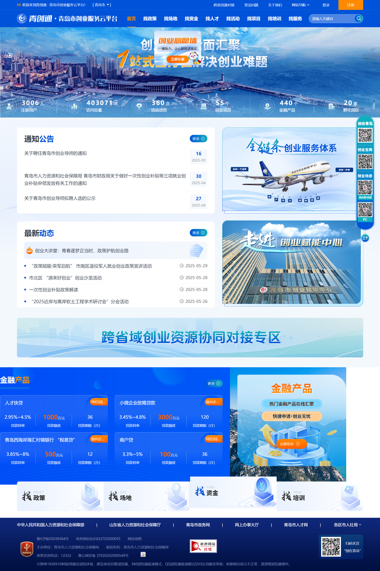

第二步：找到2025“创·在青岛”创新创业大赛报名入口
点击网站首页导航栏的“找活动”

进入“创新创业大赛”版块


进入“创·在青岛”创新创业大赛专题页面

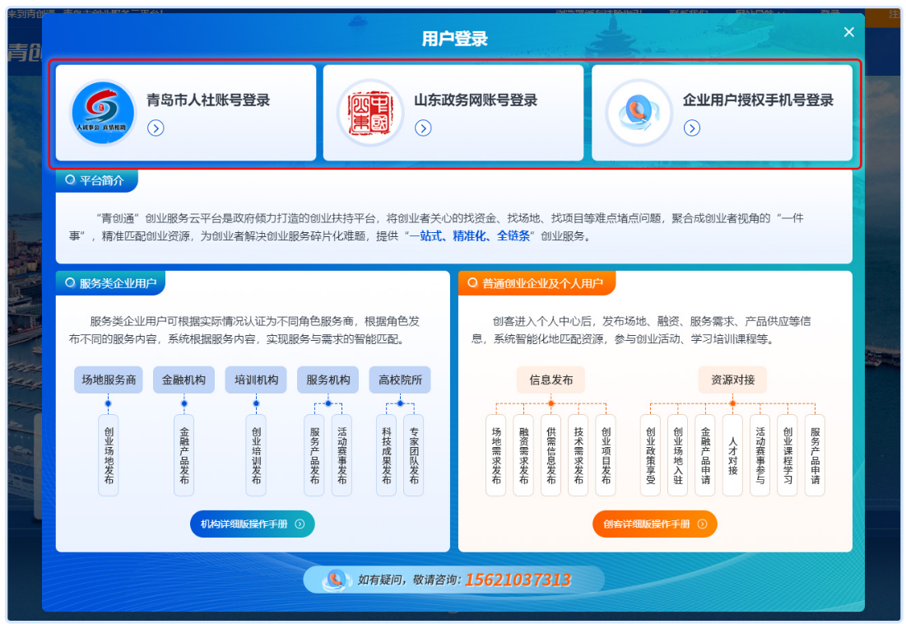
第三步：点击“我要参赛”，注册账号登录并填写报名表
本平台支持三种登录方式：青岛人社账号登录、山东政务网登录、企业用户授权手机号登录。

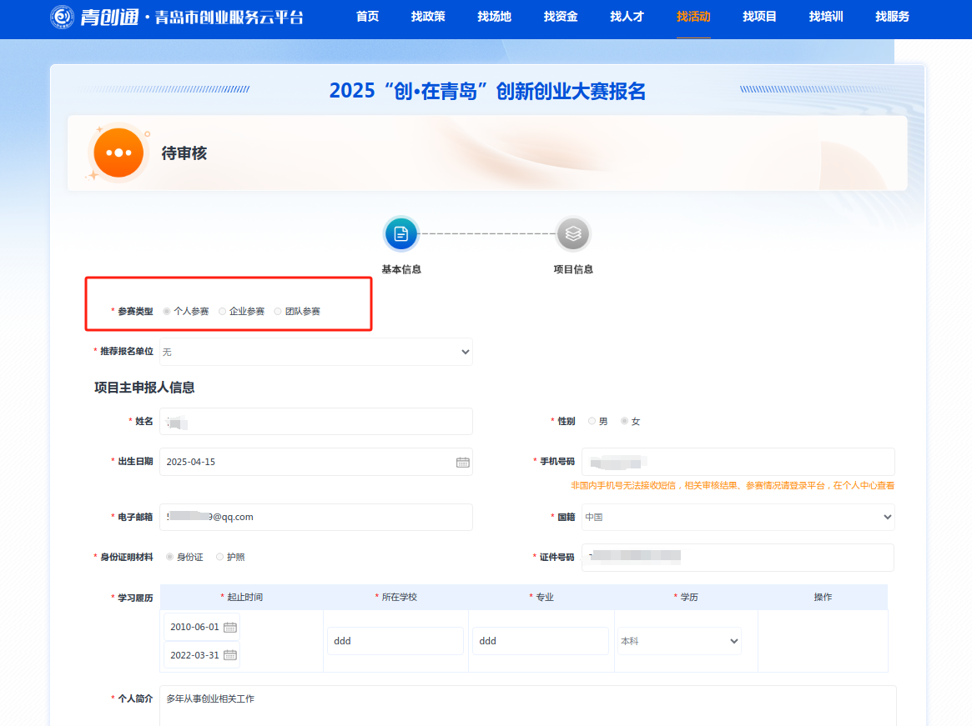
第四步：登陆后，选择报名参赛类型，填写、上传参赛所需信息及材料，提交会务组审核。

在个人中心—找活动—我报名的特色赛事栏目，可查看提报的参赛信息。参赛信息在未审核状态下可撤回修改。
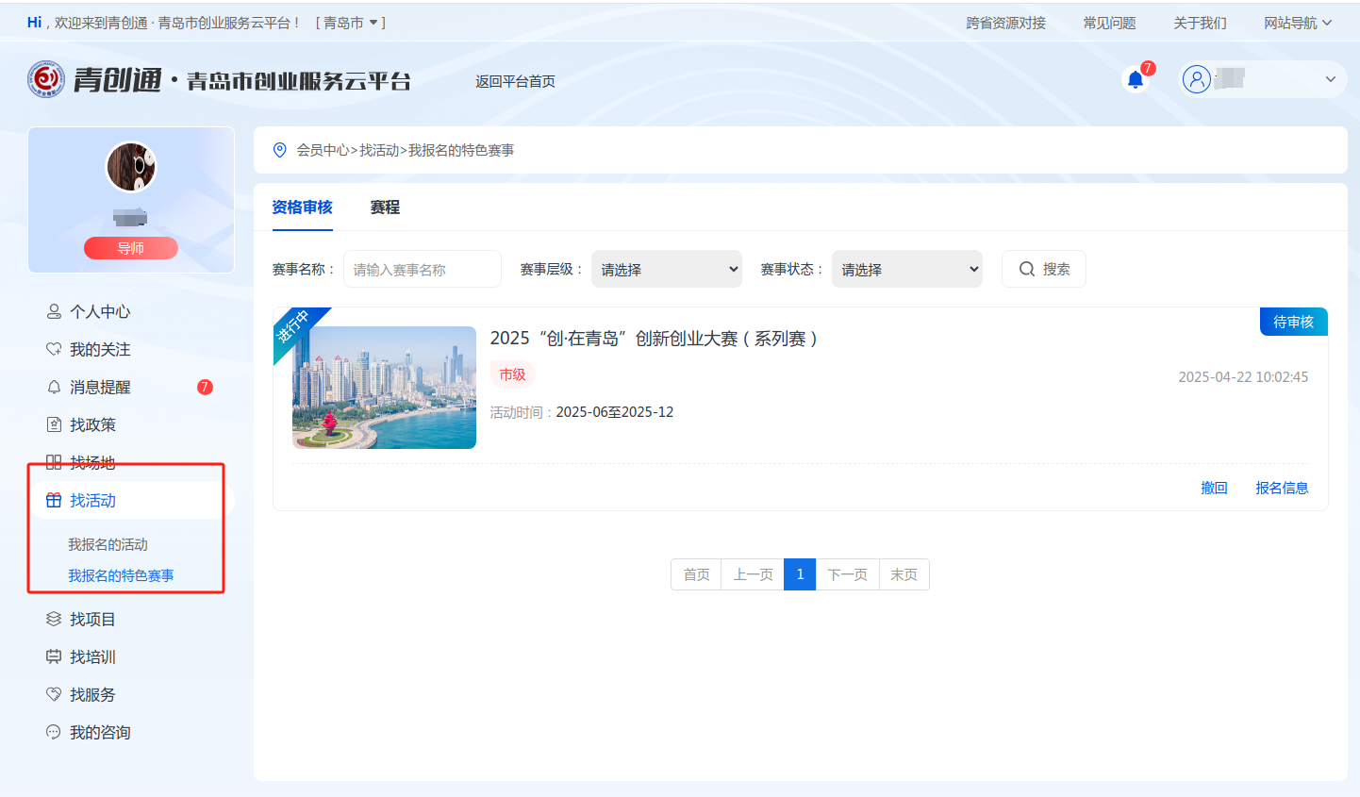

报名咨询公开电话：66781818
报名服务指导电话：17663956003
微信号：liang17663956003

平台技术支持：
王老师：13287307662（技术）
张老师：15621037313（运营）

